Rapport annuel 2024 de l’OrTra AgriAliForm

Message du président
Les activités de l’OrTra AgriAliForm durant l’année 2024 ont continué à être marquées par les travaux de révision de la formation CFC. Ainsi, la consultation externe pilotée par la Confédération s’est tenue durant le printemps. A cette occasion, le modèle proposé avec la réduction de 6 à 4 CFC au sein du champ professionnel a été soutenu, tout comme l’introduction d’orientations au sein des CFC d’agriculteur et de viniculteur. Il en va de même des principaux éléments des plans de formation, des procédures de qualification ainsi que de la répartition entre les différents lieux d’apprentissage. En effet, un large consensus concernant un futur modèle linéaire à 500 périodes par année et une moyenne de 12 jours de cours interentreprises est à relever. Les organes de l’OrTra se sont ensuite attelés à la rédaction des documents de mise en œuvre afin d’assurer une entrée en vigueur des nouveaux CFC pour la rentrée scolaire 2026-2027. Les prochaines étapes seront l’adoption formelle de l’ordonnance et des plans de formation par la Confédération au printemps 2025 ainsi que la finalisation des nouveaux moyens d’enseignement en collaboration avec la SLK et les éditions LMZ.
Si les gros travaux de révision des CFC touchent peu à peu à leur fin, deux autres chantiers ont été formellement lancés en 2024. Tout d’abord la révision des AFP avec une entrée en vigueur envisagée pour la rentrée 2027-2028. Ainsi, les nouvelles procédures de qualification seraient pour tout le monde en 2029. Afin de garder une perméabilité nécessaire entre les niveaux CFC et AFP, il est principalement prévu d’intégrer les modifications des profils professionnels CFC au sein de celui de l’AFP. Une modification importante est cependant à noter par rapport à la situation actuelle. En effet, l’agropraticien compte actuellement trois orientations : agriculture, cultures spéciales et vinification. Or, afin de tenir compte de la fusion future des viticulteurs et des cavistes au sein du CFC de viniculteur, il n’y aura plus que deux orientations à l’AFP d’agropraticien à l’avenir : agriculture et cultures spéciales.
Enfin, la révision de la formation professionnelle supérieure, afin de l’adapter aux nouveaux lauréats dès 2029, a également été lancée. Une grande enquête auprès de la base agricole s’est notamment déroulée en fin d’année et a permis à près de 1'500 personnes de s’exprimer sur différentes problématiques en lien avec la formation supérieure. Les résultats de cette enquête doivent aider le groupe de projet à trancher plusieurs décisions de fonds quant aux futurs brevets et maîtrises. En parallèle, des discussions se sont tenues avec Demeter afin de profiter de la révision actuelle pour mieux collaborer avec la formation supérieure de spécialiste en agriculture biodynamique qui doit également réviser son règlement. Le fait de réunir toutes les formations agricoles sous un même toit a toujours été l’un des objectifs de base de l’OrTra AgriAliForm. Ces discussions sont donc à saluer.
Comme il s’agit de mon dernier rapport annuel en tant que président de l’OrTra, je profite de ces quelques mots pour rappeler avec satisfaction la tendance positive du nombre de lauréats ces dernières années. Ceci démontre que, malgré un contexte général compliqué, les métiers verts continuent de bénéficier d’une bonne cote de sympathie. L’instabilité internationale rappelle toutefois qu’aucune situation n’est définitivement acquise et qu’il est important de garder un modèle de formation attractif permettant de répondre aux besoins de la branche.
Je terminerai par adresser mes remerciements au personnel du secrétariat d’AgriAliForm mais aussi aux membres des différents organes de l’OrTra pour l’excellent travail réalisé. En plus d’eux, je n’oublie évidemment pas toutes les autres personnes qui s’engagent chaque jour pour assurer la meilleure formation possible au sein de notre secteur, soit les maîtres d’apprentissage, les enseignants, les moniteurs des cours interentreprises et les experts.

Loïc Bardet
Président

Activités de l'OrTra AgriAliForm

Organes

Comité
Le comité de l’OrTra AgriAliForm met en œuvre des décisions centrales, élit les commissions et leurs membres, approuve les règlements et les comptes et décide des affiliations ainsi que de la représentation externe de l'organisation. Il est responsable de la conduite de plusieurs organes, qui lui sont subordonnés : commission du fonds, commission de surveillance des cours interentreprises, groupe de coordination Marketing et communication, commission Développement professionnel et qualité, comité AAF-fenaco ES, commission d’assurance qualité pour les brevets et maîtrises ainsi que groupe d’accompagnement de la révision de la formation professionnelle initiale, groupe d’accompagnement de la révision de la formation professionnelle supérieure et comité d’organisation des SwissSkills. La composition des organes repose sur le principe d’une représentation équitable des organisations membres ainsi que de la formation pratique et scolaire. Ce principe permet de satisfaire aux exigences de la formation duale de manière optimale.
En 2024, le comité s'est réuni à trois reprises. Outre les affaires qui reviennent chaque année, comme l’approbation des comptes et l’organisation de l’assemblée des délégués, il a surtout traité des thèmes suivants :
- Révision de la formation professionnelle initiale CFC : approbation des documents pour la consultation externe du CFC, révision des plans de formation finaux et de l'ordonnance de formation, approbation de divers documents de mise en œuvre ainsi que décisions stratégiques concernant le Permis phytosanitaire et la révision des structures de l'OrTra.
- Révision de la formation agricole initiale AFP : approbation de la composition du groupe de travail pour la révision de l'AFP, accompagnement de la révision de l'AFP dans la préparation en vue de la consultation interne.
- Révision de la formation professionnelle supérieure : approbation de la composition du groupe de projet, financement de la révision et choix de l'accompagnement pédagogique.
L'approbation des plans de formation révisés et de l'ordonnance sur la formation CFC a constitué un vote particulièrement important. Ce travail de cinq ans est arrivé à son terme en décembre 2024.

Commission du fonds
La commission du fonds est responsable de la gestion du fonds de formation, en particulier de la préparation du budget global et de l'établissement des comptes annuels. Au cours de l'année sous revue, la commission s'est réunie à deux reprises pour examiner en détail le budget et les comptes annuels du fonds de formation, des métiers liés au cheval et de l’organisation. Une attention particulière a été accordée à une budgétisation réaliste ainsi qu'à un examen critique des résultats financiers.

Le groupe de travail sur le système d’encaissement des fonds s'est lui aussi réuni. Dans ce cadre, le nouveau système d’encaissement à partir de 2026 a été conçu, et le règlement du fonds adapté en conséquence. En outre, la procédure de traitement des mauvais payeurs du fonds en faveur de la formation professionnelle a été examinée en détail et redéfinie.

Commission Développement professionnel et qualité (commission D+Q)
Dans la formation professionnelle suisse, la commission D+Q s’occupe du développement des professions, de l’assurance qualité de la formation et de l’adaptation aux nouvelles exigences. Elle réunit les trois acteurs du partenariat OrTra, Confédération et cantons, qui travaillent en étroite collaboration. La commission B+Q accompagne les révisions de la formation professionnelle initiale CFC et AFP. À cet effet, elle a mis en place un groupe d'accompagnement Révision ainsi que d'autres groupes de travail sur des thèmes spécifiques. Au cours de l'exercice 2024, la commission D + Q a notamment :
- procédé aux dernières adaptations aux plans de formation révisés et à l'ordonnance de formation CFC
- conseillé le comité sur des décisions stratégiques de l'association, comme la révision des structures de l'OrTra
- accompagné et conseillé la révision de l'AFP

Commission de surveillance des cours interentreprises (CS CI)
La commission de surveillance des CI supervise la qualité, l’organisation et l’exécution des CI dans la formation professionnelle et s’assure qu’ils correspondent aux prescriptions légales et aux plans de formation. En 2024, la CS CI s'est entre autres penchée sur la révision de la formation professionnelle initiale dans le cadre des CI. Il s'agissait notamment des programmes révisés des CI, du financement des CI à partir de 2026, de la création d'une nouvelle base de données numérique pour la gestion des CI et de la reconnaissance du CI sur le maniement de la tronçonneuse le premier jour du cours de base sur la récolte du bois. Dans le cadre de l’assurance qualité, dix visites de centres CI ont eu lieu en 2024. Toutes ces visites ont permis de constater que les exigences en matière de planification et de mise en œuvre des cours étaient bien voire très bien remplies. La CS CI s'est également assurée que les centres CI remettaient chaque année leurs autodéclarations d'assurance qualité ainsi que les documents relatifs aux finances (coûts effectifs de l'année précédente et budget pour l'année suivante).
La journée des responsables CI 2024 a eu lieu dans les locaux de l'entreprise Schindler à Ebikon (LU). Les participants ont été informés de l’état de la révision ainsi que d’actualités dans les CI. Ils ont discuté en groupes des CI après la révision, notamment des premières ébauches des programmes de formation, des contrôles de compétences et de la mise en œuvre pratique de l’examen du Permis phytosanitaire.

Groupe de coordination Marketing et communication (GC M+C)
Le groupe de coordination Marketing et communication définit le cadre général de la promotion de la profession afin de créer une image homogène au sein du champ professionnel. C’est lui qui planifie aussi les campagnes de promotion et de communication.
L’OrTra AgriAliForm met un stand d’exposition à la disposition de ses organisations membres et des organisations cantonales. Ce stand a été largement utilisé en 2024 pour des salons des métiers, des foires spécialisées ou tout public et des expositions agricoles.
La révision a également été au centre des travaux de cet organe. Les premières réalisations pour le réaménagement du stand d'exposition ainsi que la révision des brochures et autre matériel de promotion ont déjà été lancées.

Commission AQ pour les brevets et les maîtrises
La commission AQ est l’organe opérationnel pour la mise en œuvre des règlements relatifs aux brevets et aux maîtrises. Neuf directions d'examen et huit comités techniques nationaux lui sont rattachés. En 2024, la commission s'est penchée sur les points suivants : organisation et déroulement des examens finaux, développement et assurance de la qualité dans la formation professionnelle supérieure, admission des candidats aux examens finaux, remise de brevets et de maîtrises, traitement des recours, désignation et formation des experts aux examens finaux, rédaction des situations d’examen, d’instructions de travail et d’autres documents, actualisation des directives, fixation du calendrier et du programme des examens, mise à disposition des situations d’examen, vérification et mise à jour du descriptif des modules.

1.1.6.1 Révision totale de la formation professionnelle supérieure
Au cours de l’année sous revue a été lancée la révision de la formation professionnelle supérieure. Le groupe de projet s'est réuni régulièrement. Un atelier interprofessionnel a révélé l'utilité d'une petite analyse du champ professionnel. Cette analyse a été réalisée sous la forme d'une enquête en fin d’année. Les résultats servent de base à la poursuite de l'élaboration du contenu dans les groupes de travail compétents.

Commission pour les écoles supérieures
À partir de 2024, les nouveaux plans d'études cadres des techniciens vitivinicoles sont également mis en œuvre à Changins et au Strickhof. Tant dans cette filière de formation que pour les agro-commerçants et les agro-techniciens, le nombre d’étudiants est certes réjouissant, mais il pourrait être plus important. Les titulaires de l'un de ces diplômes restent recherchés sur le marché du travail. Les prestataires de formation ont lancé une campagne commune d'information et de promotion.
Lors de sa réunion annuelle, la commission pour les écoles supérieures s'est entre autres penchée sur les admissions « sur dossier » : les cas d'admission sur dossier qui lui sont soumis sont examinés avec toutes les écoles,. de sorte à favoriser un traitement uniforme des admissions sur dossier dans lesdites écoles.

Collaboration dans d’autres organes
L’OrTra AgriAliForm est représentée entre autres à la commission technique consultative du SPAA, au conseil du fonds des moyens d’enseignement des éditions LMZ ainsi que dans l’association AgriAliMedia. Le contact étroit avec la Conférence des directeurs des écoles d’agriculture, à la réunion de laquelle le président et le secrétariat de l’OrTra sont toujours conviés, est aussi très important.

Autres activités et thèmes prioritaires

Revision de la formation professionnelle initiale
D'avril à juin 2024, la consultation externe sur l'ordonnance et les plans de formation a été mené. Les retours reçus ont servi de base à de nouvelles discussions sur l'optimisation de la nouvelle formation professionnelle initiale. Ces retours ont été discutés dans différents organes, et les documents mis au point.
En 2024, le travail principal a consisté à élaborer les documents de mise en œuvre du CFC par lieu de formation. Pour ce faire, 42 ateliers ont été organisés, auxquels ont participé des écoles, des entreprises formatrices et des prestataires de CI. L'OrTra AgriAliForm a été soutenue dans ce cadre par l'expertise de la Haute école fédérale en formation professionnelle. En décembre 2024, les plans de formation révisés et l'ordonnance de formation ont été approuvés. Tous les documents de mise en œuvre étaient également disponibles.
La révision de l'AFP battait également son plein en 2024. Après les premières discussions sur les nouvelles structures de la formation raccourcie, un groupe de travail largement soutenu a révisé les plans et l'ordonnance de formation. Ce travail s'est déroulé dans le cadre de six ateliers. La révision de l'AFP s'est appuyée sur les plans de formation révisés du CFC, qui ont été simplifiés en conséquence, permettant une bonne perméabilité entre les deux filières de formation. Tous les organes de l'OrTra AgriAliForm ont été régulièrement informés de l'état d'avancement de la révision de l'AFP.
Tous les canaux disponibles ont été utilisés pour communiquer l'état de la révision : réunions des organes, journées pour formateurs et communiqués de presse.

SwissSkills et EuroSkills
Aux SwissSkills 2025, les professions d'agriculteur/trice CFC, de maraîcher/ère CFC ainsi que le nouveau métier de viniculteur/trice CFC s’affronteront lors de concours. Les professions d'aviculteur/trice CFC et d’arboriculteur/trice CFC feront des démonstrations professionnelles. La production bio tiendra quant à elle un stand. En 2024, le comité d'organisation s'est principalement occupé de la définition de la surface et de son infrastructure, des finances (y c. la recherche de sponsors), de différents accords ainsi que de trois mesures de communication à destination des écoles et des organisations cantonales. Les responsables de poste ont élaboré un projet des tâches à accomplir lors des concours. Le secrétariat a également pris en charge diverses tâches, de la réservation des hôtels à la préparation du matériel publicitaire en passant par la commande des vêtements. Le succès d'un tel évènement repose souvent sur de nombreux petits travaux décisifs effectués en arrière-plan.

Programme Erasmus⁺
En 2024, nous avons pu mener à bien le projet Erasmus⁺, permettant à des personnes en formation de faire un stage dans une exploitation à l’étranger. Les retours des participants ont tous été positifs.
Malgré ce succès, un projet ultérieur n'a pas été approuvé en raison de la réduction des fonds fédéraux. Nous ne nous sommes toutefois pas laissés décourager et avons déjà déposé une nouvelle demande pour un projet à partir de juin 2025.
Il nous tient à cœur de continuer à proposer et à développer cette offre fructueuse pour la relève agricole.

Révision des structures et des statuts de l'OrTra
Afin de mieux répondre aux nouvelles structures de la formation professionnelle révisée, l'association OrTra AgriAliForm doit s'adapter. Cette restructuration a été élaborée en 2024 par deux groupes de travail : le premier s'est penché sur les nouvelles structures (composition des organes, fonctionnement de l’organisation, révision des statuts), le second sur les futures cotisations des membres. La finalisation de la révision des structures de l'OrTra est prévue pour 2025.

Secrétariat
Le secrétariat est géré sur mandat par la division Agriprof de l'Union suisse des paysans. Petra Sieghart est responsable de cette division. Elle est assistée par trois collaboratrices : Diana Fomasi, Stefanie Steger et Regina Hartmann. Le taux d’occupation des deux premières est de 100 %, celui de la troisième de 80 %.

Comptes 2024
Les comptes de l’OrTra AgriAliForm et les comptes du fonds de formation sont tenus séparément. Cette distinction permet de répondre aux exigences de transparence et aux dispositions du SEFRI relatives à l’établissement du rapport sur les fonds de la formation ayant force obligatoire. Les comptes du fonds de formation bouclent l’exercice 2024 sur un bénéfice de Fr. 97'337.91. Les comptes du fonds de formation comprennent les dépenses des trois prestataires OrTra AgriAliForm, organisations membres et organisations cantonales. En outre, les recettes et les dépenses de l’OrTra Métiers liés au cheval sont aussi représentés dans le fonds de la formation professionnelle. Le développement de la formation professionnelle initiale et l'organisation des CI par les centres CI constituent les plus grosses dépenses.
L’OrTra AgriAliForm se finance pratiquement toute seule grâce à ses organisations membres. L’organisation avait budgétisé une perte de Fr. 5500.00. Elle boucle l’exercice 2024 sur une perte de Fr. 15 303.50.
Annexe
Nombre d’apprentis en 1re, 2e et 3e année d’apprentissage
jour de référence : 1er septembre 2024

Titres CFC
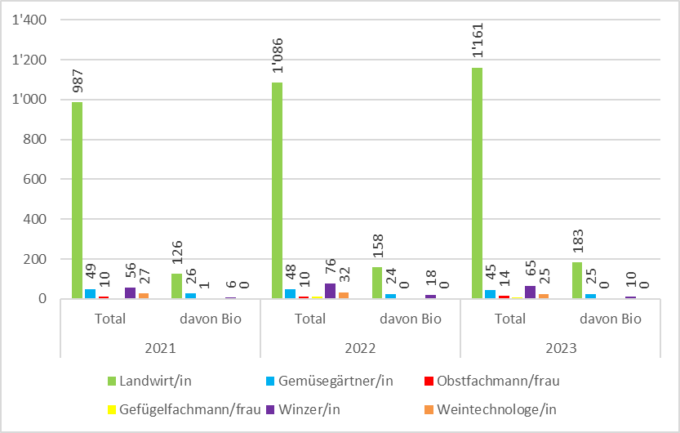

Titres d’agropraticien/ne AFP

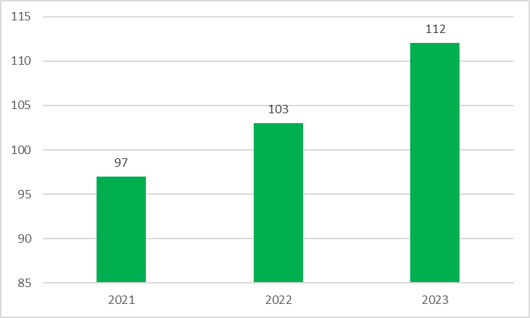

Diplômes en formation professionnelle supérieure
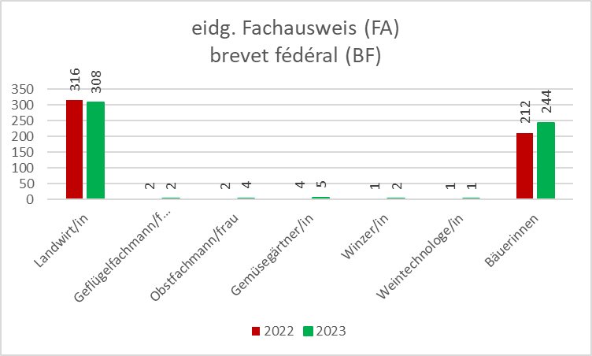

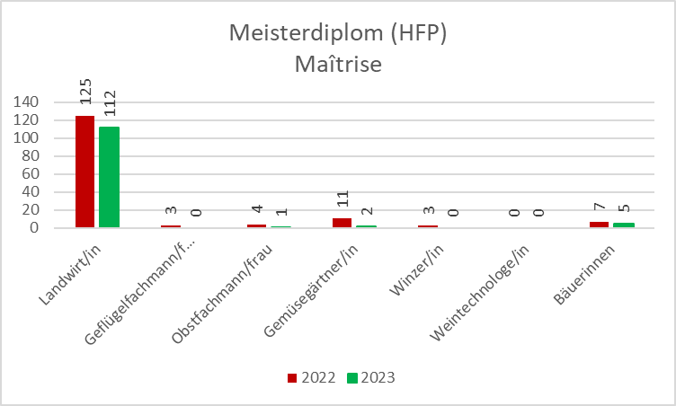

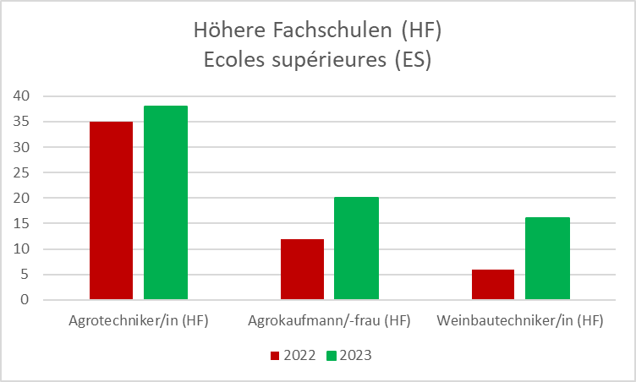

Composition des organes de l’OrTra AgriAliForm en 2024
P: président - X: membres - I: Information

Brugg, 28.04.2025

